|  |  |  |  |
| --- | --- | --- | --- |
| 用户代表 | 代表用户群体 | 责任 | 联系方式 |
| 杨枨 | 教师用户代表 | 提供超算中心网站教师需求  识别收集的需求是否正确  评估原型  一起解决需求冲突 | 邮箱：  yangc@hzcu.edu.cn |
| 李林名  高铮男 | 网站普通用户代表 | 提供超算中心网站用户的需求  识别收集的需求是否正确  评估原型  一起解决需求冲突 | 李林名邮箱：  [32101214@stu.hzcu.edu.cn](mailto:32101214@stu.hzcu.edu.cn)  高铮男邮箱：  2173845330@qq.com |
| 苏奎 | 管理员用户代表 | 提供超算中心网站教师需求  识别收集的需求是否正确  评估原型  一起解决需求冲突 | 钉钉：yyj-mbqapf5di  理四508 |

选择产品代表

杨枨老师确认的相关证明

与杨老师的用户代表确认是通过邮件的形式

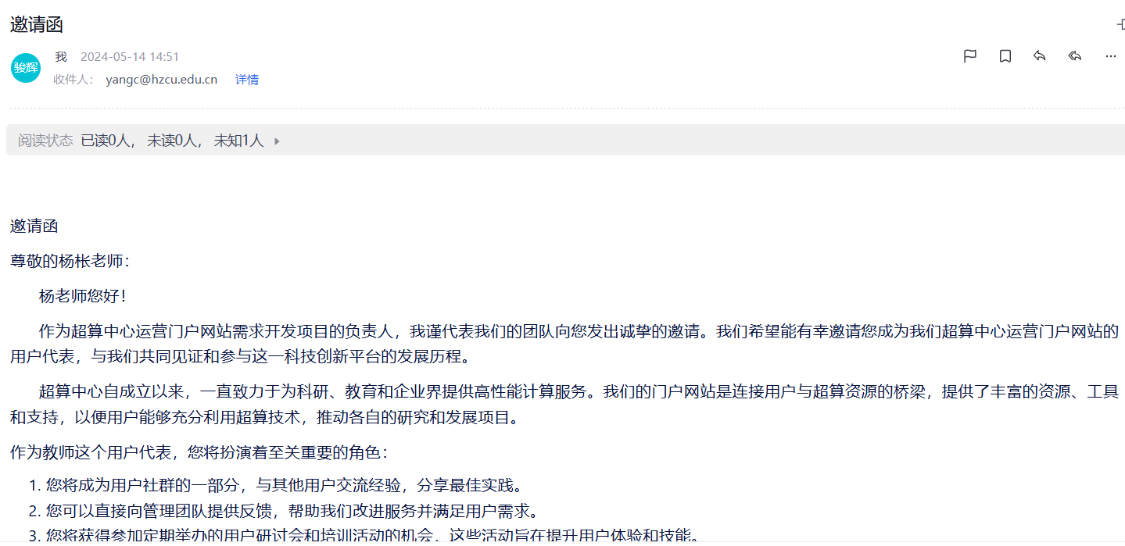

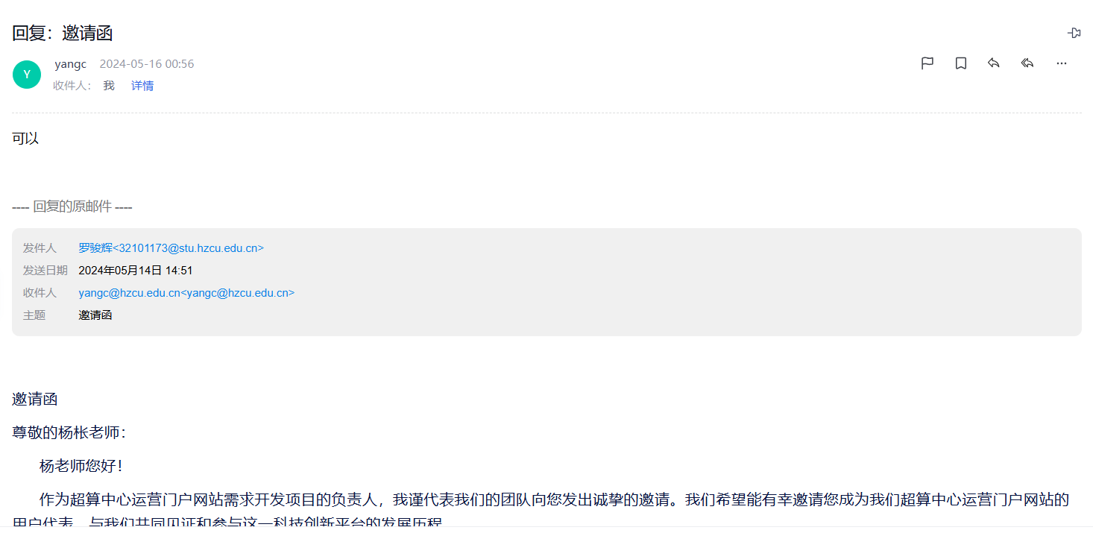

高铮男确认的相关证明

高铮男同学的确认是通过邮箱回复的。

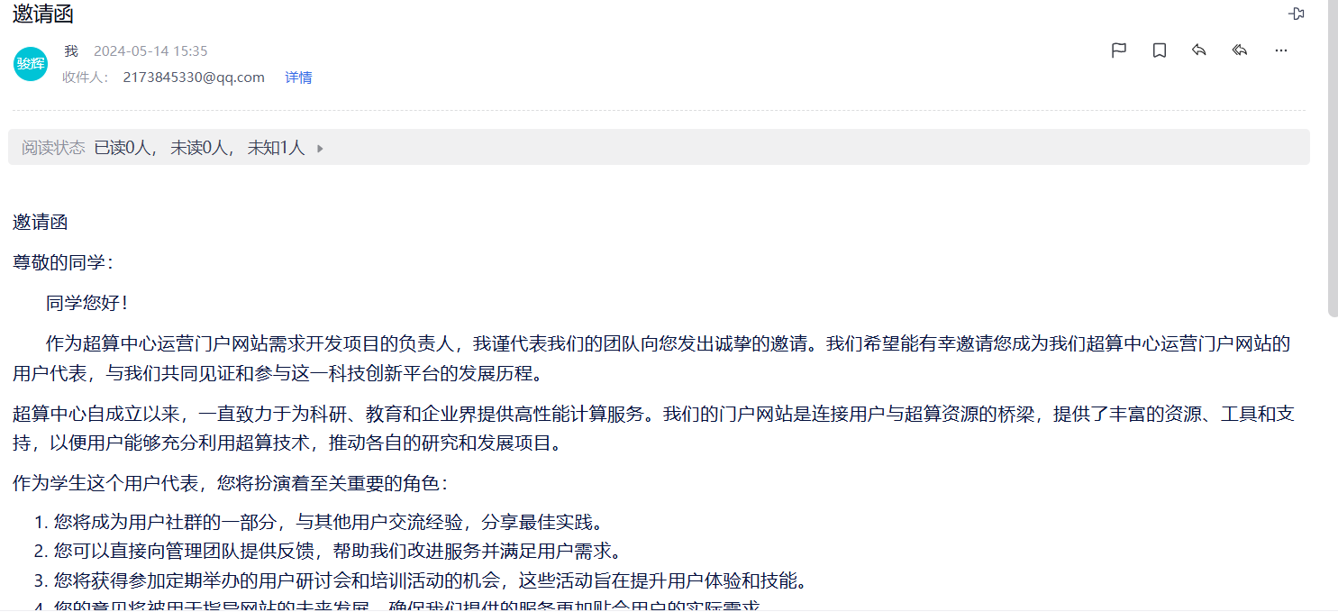

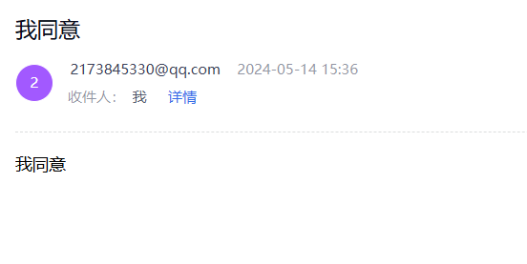

李林名确认的相关证明

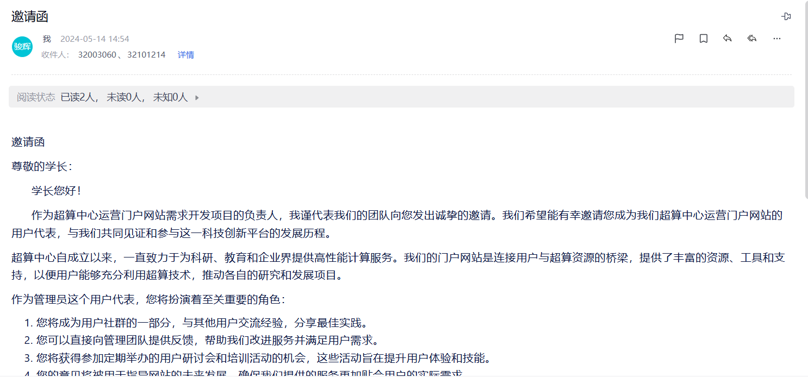

我们通过邮件发送了邀请函但是，李学长是通过钉钉跟我确认的

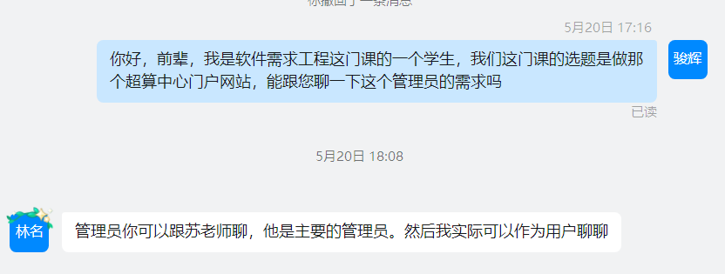

最后学长没有同意做管理员的用户代表，选择了做普通用户的用户代表。

苏奎老师确认的相关证明

苏老师是通过钉钉确认的

